Práctica 10 – Final
Nombre: Christofer Fabián Chávez Carazas

- Construya el escenario, ponga atención al cableado
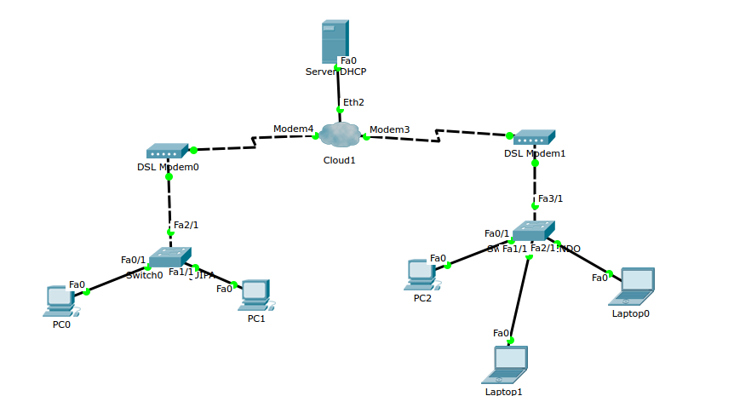
Arquitectura
- Asigne la dirección IP al servidor y habilite el servicio DHCP
- Configure la nube
- Habilite en DSL la conectividad entre modem4-ethernet6 y modem5-ethernet6
- Habilite en cada computadora el protocolo DHCP, anote las direcciones IP recibidas
  - PC0: 192.168.1.30
  - PC1: 192.168.1.31
  - Laptop0 : 192.168.1.32
  - Laptop1: 192.168.1.33
  - PC2: 192.168.1.34
- Pruebe la conectividad, anote los paquetes transmitidos y explique porque la comunicación está segmentada.
- Construya el escenario y configure según se especifica
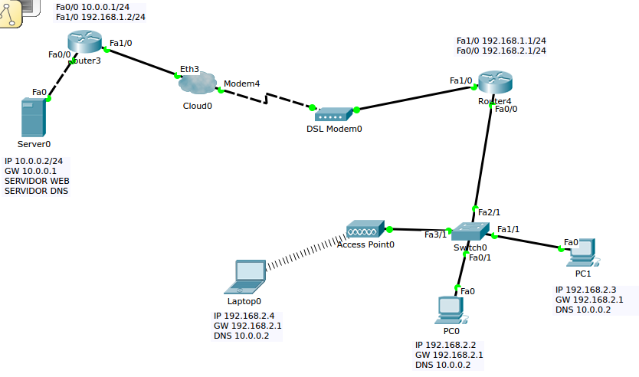
Arquitectura
- Habilite la conectividad en la nube (Ethernet en DSL y la conexión Modem4-Ethernet6 al configurar DSL)
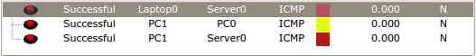
- Pruebe la conectividad y verifique los resultados, anote el tipo de paquetes en la red

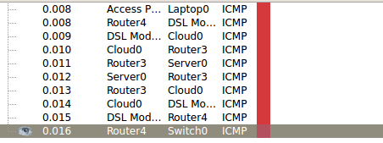

- Configure apropiadamente el servidor a través de al menos una página web y su respectivo DNS (no podrá usar la página Web de las prácticas anteriores)
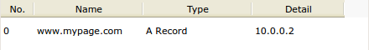

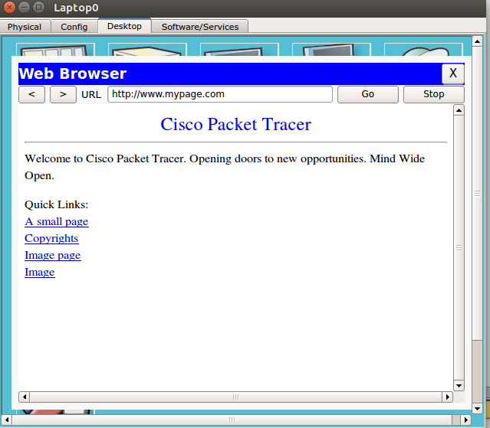

- Configure la red inalámbrica con el nombre EPCCUNSA y dele algún tipo de seguridad
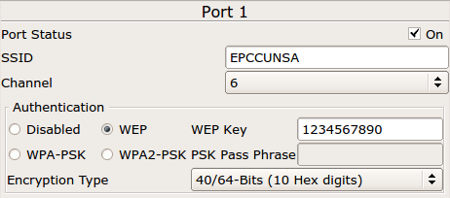

Configuracion del AccesPoint
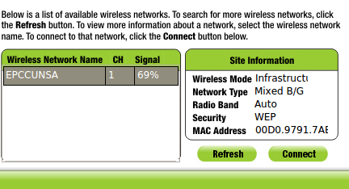

- Se puede acceder de manera telefónica a los modem. Arme el escenario mostrado, el router debe tener una autenticación de nombre de usuario ( nombre de usuario EPCC contraseña CCR ) además de una interfaz de módem. La interfaz de módem de la nube también debe tener un número de teléfono válido.

- Apague las PC, elimine los módulos predeterminados y coloque el módulo PT-HOST-NM-1AM . Enciéndalas
- Apague la nube y coloque 4 módulos PT-CLOUD-NM-1AM . se necesitan cuatro accesos.
- Apague el enrutador y coloque un módulo WIC-2AM. Dependiendo del enrutador que esté utilizando, (use un módulo con puerto RJ-11), una vez colocado los puertos dial-up. Encienda el enrutador.
- Conecte todos los dispositivos usando el cable del phone de la sección Connections.
- Abra la nube, vaya a la pestaña de config, seleccione cada interfaz del módem y asigne un phone number. Use los siguientes números de teléfono.
- Asignar los números de teléfonos a las PCs
- Configurar las direcciones IP en la interfaz del módem del router en la pestaña Config
- Una vez debajo de la pestaña de configuración, haga clic en una interfaz de módem y asigne una dirección IP y una máscara de subred. Usaré las siguientes direcciones IP.
- Hay que configurar el servicio DHCP en el router, para que asigne direcciones IP a los clientes de acceso telefónico después de que se establezca una conexión de acceso telefónico. Abra la pestaña CLI y configure dos grupos de DHCP. Uno para cada interfaz de módem. Si tiene más clientes de acceso telefónico, se deben configurar más grupos de DHCP.
- Se debe configurar la autenticación nombre de usuario/contraseña. Si bien una sola credencial es suficiente, puede crear tantas como sea necesario.
- Para probar la conexión, abra una PC, en desktop haga clic en la opción Dial-up. Complete los campos User name, Password, Dial number y presione Dial. Se establecerá una sesión de marcación y el enlace se activará. Para que las PC obtengan direcciones IP, se debe habilitar DHCP en ambas máquinas.
- Haga ping a ambas PC y use el modo de simulación para determinar los paquetes que fluyen.

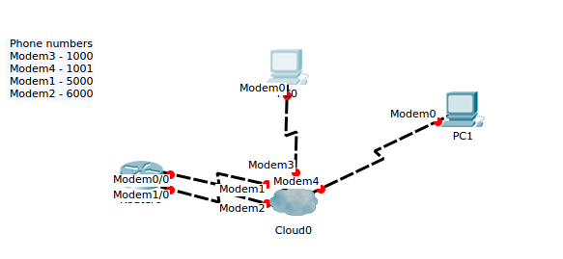
Arquitectura

- Construir el siguiente escenario y configurar la WAN aporpiadamente
- Asignar las direcciones IP a cada computadora
- Definir las direcciones IP en los puertos de los routers
- Habilitar las conexiones en la nube
- Habilitar el enrutamiento en los routers

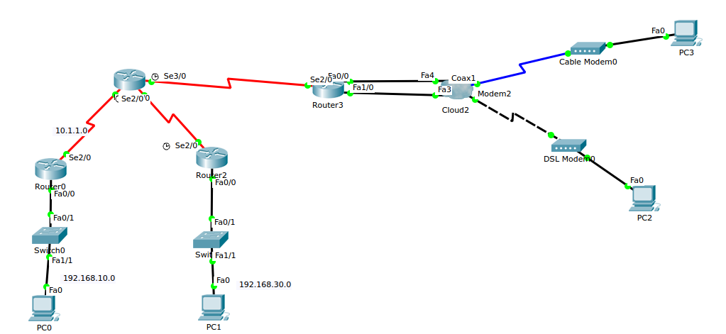
Arquitectura
- Construir el siguiente escenario y configurar la WAN
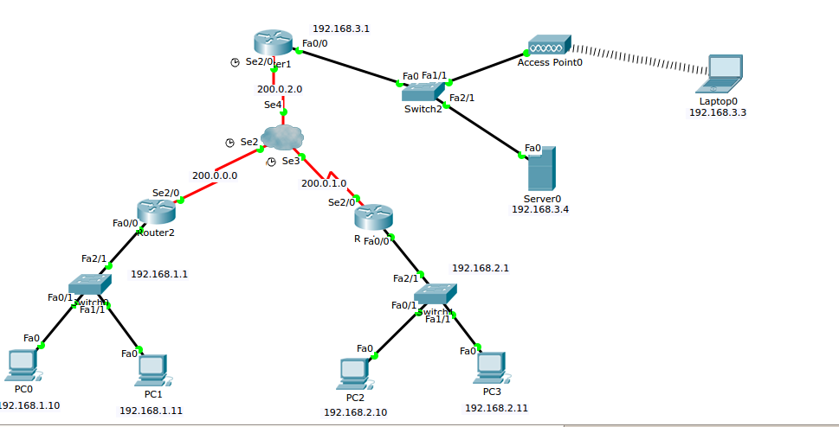
Arquitectura

dispositivo | interfaz | dirección IP | máscara | gateway
R1 | S2/0.102 | 200.0.0.1 | 255.255.255.0 | NO CORRESPONDE
R1 | S2/0.103 | 200.0.1.1 | 255.255.255.0 | NO CORRESPONDE
R1 | Fa0/0 | 192.168.3.1 | 255.255.255.0 | NO CORRESPONDE
R2 | S2/0.201 | 200.0.0.2 | 255.255.255.0 | NO CORRESPONDE
R2 | Fa0/0 | 192.168.1.1 | 255.255.255.0 | NO CORRESPONDE
R3 | S2/0.301 | 200.0.1.2 | 255.255.255.0 | NO CORRESPONDE
R3 | Fa0/0 | 192.168.2.1 | 255.255.255.0 | NO CORRESPONDE
PC0 | Fa0 | 192.168.1.10 | 255.255.255.0 | 192.168.1.1
PC1 | Fa0 | 192.168.1.11 | 255.255.255.0 | 192.168.1.1
PC2 | Fa0 | 192.168.2.10 | 255.255.255.0 | 192.168.2.1
PC3 | Fa0 | 192.168.2.11 | 255.255.255.0 | 192.168.2.1
Laptop0 | Wireless0 | 192.168.3.3 | 255.255.255.0 | 192.168.3.1

- CUESTIONARIO.

- Explique cuando y como un router se configura como un ISP:

- Describa la diferencia entre un modem DSL y ADSL

El término DSL incluye a las conexiones ADSL (Asymmetric Digital Subscriber Line) y las conexiones SDSL (Symmetric Digital Subscriber Line). Las conexiones ADSL, como su nombre indica, son asimétricas, lo que quiere decir que la velocidad de transmisión no es igual en todos los sentidos de transmisión. Generalmente la velocidad de bajada (de la red hacia el usuario) es considerablemente mayor al de subida (desde el usuario a la red). Por ejemplo, un proveedor de acceso a internet (ISP, Internet Services Provider) puede ofertar una conexión a internet de 1 Mbps de velocidad de bajada y 512 Kbps de subida. En los servicios SDSL la velocidad es simétrica, esto es, igual en ambos sentidos de transmisión. En la actualidad las ofertas ADSL son las más comunes en el ámbito doméstico y las conexiones simétricas suelen estar limitadas al ámbito profesional.

Sea cual sea el tipo de conexión DSL, siempre es muy superior a la que ofrecía la tecnología dial-up, la antigua conexión por línea conmutada hoy ya prácticamente en desuso. El mayor beneficio de la conexión DSL es la transmisión a velocidades muy superiores además de la posibilidad de realizar y recibir llamadas telefónicas mientras se está conectado a Internet, algo que no se permite en conexiones dial-up. Las conexiones DSL permiten el uso simultáneo de Internet y telefonía (transmisión de datos y voz) mediante la instalación de los conocidos como filtros DSL o microfiltros, unos dispositivos que separan las señales por debajo de 4 Khz (voz) y las señales de frecuencia superior (datos) para que no interfieran entre sí.
Una de las desventajas del DSL es el problema de la calidad de la señal y la proximidad a las centrales de comunicación de las compañías. A mayor cercanía del usuario al centro de datos, mayor velocidad de conexión podrá alcanzar. Este es el motivo de que las ofertas de ADSL, o DSL en general, sean en realidad ofertas de velocidad máxima no garantizada. Aquellos que viven lejos de la central tendrán una conexión más lenta y si viven muy lejos pueden quedar fuera de la cobertura de los servicios DSL, en cuyo caso se deben considerar otras formas de conexión a Internet de alta velocidad, como la conexión por satélite o a través de la redes de telefonía móvil.

- Describa los términos asociados a Frame Relay BECN, FECN, DE, DLCI y LMI TYPE (Tipo de LMI).

- BECN: Notificación de la congestión retrospectiva (BECN): Bit establecido en una trama que notifica a un DTE que el dispositivo remitente debe iniciar procedimientos para evitar la congestión. Cuando un switch Frame Relay detecta congestión en la red, envía un paquete BECN al router origen, instruyendo al router para que reduzca la velocidad a la cual está enviando los paquetes. Si el router recibe cualquier BECN durante el intervalo de tiempo en curso, reduce la velocidad de transmisión un 25%.
- FCEN: Notificación explícita de la congestión (FECN): Bit establecido en una trama que notifica a un DTE que el dispositivo receptor debe iniciar procedimientos para evitar la congestión. Cuando un switch Frame Relay detecta la existencia de congestión en la red, envía un paquete FECN al dispositivo destino, indicando que se ha producido la congestión.
- DE: Indicador de posible para descarte (DE): Bit establecido que indica que la trama se puede descartar para darle prioridad a otras tramas si se produce congestión. Cuando el router detecta congestión de red, el switch Frame Relay descarta en primer lugar los paquetes con el bit DE. El bit DE se establece en el tráfico sobresuscrito (es decir, el tráfico recibido después de alcanzar la CIR).
- DLCI: Identificador de conexión de enlace de datos (DLCI): Es un número que identifica el extremo final en una red Frame Relay. Este número sólo tiene importancia para la red local. El switch Frame Relay asigna los DLCI entre un par de routers para crear un circuito virtual permanente.
- LMI TYPE: Estándar de señalización entre el equipo terminal del abonado (CPE) y el switch Frame Relay a cargo del manejo de las conexiones y mantenimiento del estado entre los dispositivos. Se soportan tres tipos de LMI: cisco, ansi y q933a.

- Haga un resumen de las formas vistas de conexión a internet.

Digital Subscriber Line (DSL): La tecnología DSL (Digital Subscriber Line) suministra el ancho de banda suficiente para numerosas aplicaciones, incluyendo además un rápido acceso a Internet utilizando las líneas telefónicas; acceso remoto a las diferentes Redes de área local (LAN), videoconferencia, y Sistemas de Redes Privadas Virtuales (VPN).
Como en todas las tecnologías, aquí también se encuentran varios tipos de DSL:
SDSL (Symmetric Digital Subscriber Line). Esta tecnología provee el mismo ancho de banda en ambas direcciones, tanto para subir y bajar datos; es decir que independientemente de que estés cargando o descargando información de la Web, tendrás el mismo rendimiento de excelente calidad. SDSL brinda velocidades de transmisión entre un rango de hasta 1.5 Mbps, y a una distancia máxima de 3,700 metros a 5,500 metros desde la oficina central, a través de un único par de cables. Este tipo de conexión es ideal para las empresas pequeñas y medianas que necesitan un medio eficaz para subir y bajar archivos a la Web.
ADSL (Asymmetric Digital Subscriber Line). Este tipo de DSL posee una buena velocidad para bajar información, pero no ocurre lo mismo con la velocidad para subirlos a la red. Se utiliza principalmente para navegar por la Web o chequear e-mails.
RADSL (Rate Adaptive Digital Subscriber Line). Como su nombre lo indica, se ajusta la velocidad de acceso de acuerdo a las condiciones de la línea.
IDSL (ISDN Digital Subscriber Line). Esta tecnología es simétrica, similar a la SDSL, pero opera a velocidades más bajas y a distancias más cortas.
HDSL (Hight Data Rate Digital Subscriber Line). También es simétrica, pero se implementa principalmente en las PBX, es decir las centrales telefónicas, sobre una línea del tipo T-1.
VDSL (Very Hight Rate Digital Subcriber Line). Es una tecnología de alta velocidad pero tiene un rango limitado.

Frame Relay: Frame Relay proporciona conexiones entre usuarios a través de una red pública, del mismo modo que lo haría una red privada punto a punto, esto quiere decir que es orientado a la conexión.
Las conexiones pueden ser del tipo permanente, (PVC, Permanent Virtual Circuit) o conmutadas (SVC, Switched Virtual Circuit). Por ahora sólo se utiliza la permanente. De hecho, su gran ventaja es la de reemplazar las líneas privadas por un sólo enlace a la red.
El uso de conexiones implica que los nodos de la red son conmutadores, y las tramas deben llegar ordenadas al destinatario, ya que todas siguen el mismo camino a través de la red, puede manejar tanto tráfico de datos como de voz.
Al contratar un servicio Frame Relay, contratamos un ancho de banda determinado en un tiempo determinado. A este ancho de banda se le conoce como CIR (Commited Information Rate). Esta velocidad, surge de la división de Bc (Committed Burst), entre Tc (el intervalo de tiempo). No obstante, una de las características de Frame Relay es su capacidad para adaptarse a las necesidades de las aplicaciones, pudiendo usar una mayor velocidad de la contratada en momentos puntuales, adaptándose muy bien al tráfico en ráfagas. Aunque la media de tráfico en el intervalo Tc no deberá superar la cantidad estipulada Bc.

- Describa la diferencia fundamental entre X.25 y Frame Relay

X.25

- Primer servicio estándar de red pública de datos. Especificado en 1976.
- Especifica los tres niveles inferiores (físico, enlace y red)
- Sistema jerárquico de direccionamiento X.121. Interconexión a nivel mundial.
- Diseñado para medios físicos poco fiables. Comprobación de datos a nivel de enlace (protocolo de ventana deslizante).
- No apto para tráfico en tiempo real
- Paquetes de hasta 128 bytes normalmente.
- Servicio orientado a conexión. Orden garantizado.
- Costo proporcional al tiempo (normalmente SVC) y al tráfico (número de paquetes).
- Velocidades típicas de 9,6 a 64 Kbps. • Servicio poco interesante en la actualidad

Frame Relay

- Versión aligerada del X.25.
- Pensada para combinar con otros protocolos como TCP/IP, y para interconexión multiprotocolo de LANs.
- Servicio no fiable; si llega una trama errónea se descarta y el nivel superior (normalmente transporte) ya se enterará y pedirá retransmisión • Tamaño máximo de paquete (trama) de 1 a 8 KB.
- Velocidades de acceso hasta 44.736 Mb/s, típicas de 64 a 1.984 Kb/s.
- QoS definida por CIR (Committed Information Rate) y por EIR (Excess Information Rate). Esto forma parte del SLA (Service Level Agreement): acuerdo de nivel de servicio.
- Eficiencia mucho mejor que X.25, especialmente a altas velocidades
- Habitualmente utiliza PVCs. SVCs no soportados por muchos operadores.
- Costo proporcional a capacidad de línea física y al CIR.

